Apple Fitness +
Продукти компанії Apple вже тривалий час орієнтовані в тому числі й на заняття спортом. Основним аксесуаром та помічником для фітнесу стали Apple Watch, але незважаючи на їх корисність та інформативність, від самого початку вони пропонують лише самостійні заняття, де ваш успіх буде залежати виключно від власної мотивації та знань про тренувальний процес. Зараз же, існує спеціальний apple фітнес додаток, що включає в себе безліч інтерактивних фітнес-класів, які курирує команда професійних тренерів в різних дисциплінах. Доступ до всіх функцій Apple Fitness + можна отримати по щомісячній передплаті, як з пристроїв на iOS, так і WаtchOS, а також на Apple TV.

Як налаштувати Apple Fitness +
Платформа Apple Fitness + доступна будь-якому користувачеві по платній підписці, але для розкриття максимальної функціональності та персоналізації тренувань рекомендується використовувати Apple Watch спільно з іншим пристроєм, iPhone або iPad. Програма буде корисна для людей з абсолютно будь-яким рівнем фізичної підготовки, бо включає в себе безліч видів тренувань різної тривалості та інтенсивності.
Запустивши Fitness + вперше програма проаналізує дані про минулі тренування, які зберігаються в додатку «Здоров'я», а потім запропонує кілька варіантів подальшого тренінгу, аналогічного, або чогось нового. У період безпосередньої активності дані будуть відображатися на екрані сполученого з Apple Watch пристрою. Це час виконання вправ, пульс, кількість витрачених калорій та інше. Завдяки такій можливості користувачеві не потрібно відволікатися на годинник, адже вся інформація буде виведена на екран. Крім цього, в додатку також реалізована смуга активності, що демонструє те, на скільки ваші заняття є інтенсивними в порівнянні з іншими користувачами Fitness +, що безсумнівно мотивує та доповнює ваші тренування елементами змагання.

Аpple fitness + workouts
Щоб почати використовуватися Фітнес + для тренувань спочатку потрібно вибрати курс, для деяких видів тренувань може знадобитися додаткове обладнання, про що повідомляється заздалегідь, але також є безліч занять для яких не потрібно нічого крім вашого бажання. На даний момент класи, або курси (як зручніше), розділені по типу тренувань, а саме:
- Біг;
- Ходьба;
- Танці;
- Базові вправи;
- Силові тренування;
- Високоінтенсивний тренінг;
- Йога;
- Гребля;
- Велотренажер;
- Вправи для відновлення.
Також тренування можна фільтрувати за часом, списком вправ, особистості тренера, або навіть за жанром музики. Всі відеоролики в Fitness + є заздалегідь записаними та супроводжуються спеціально підібраними музичними композиціями з Apple Music, що оптимально потрапляють в ритм тренування.
Найбільш численними є тренування тривалістю від 10 до 30 хвилин, проте в Fitness + можна знайти уроки й по 5, й по 45 хвилин. Також кожен урок може відрізнятися за складністю, так як в Apple піклуються про те, щоб заняття спортом приносили не тільки користь, але й задоволення, та їх користувачі не перевтомлювалися від того, з чим на даний період не можуть впоратися. По мірі проходження курсів заняття будуть все складніші, від чого складається враження, що вас дійсно до чогось готують, а це у свою чергу дозволяє отримати максимальні результати від тренувального процесу та дійсно прогресувати.
Щоб мати можливість переглядати дані про тренування та записувати історію тренувань необхідно завжди мати при собі Apple Watch. Навіть без годинника ви зможете переглядати відео, але такі тренування не будуть зареєстровані в Fitness +.
Крім самих вправ та музичного супроводу відео з тренуваннями може доповнюватися корисними коментарями тренерів з рекомендаціями щодо безпечного та ефективного виконання тих чи інших вправ. Також варто відзначити, що багато тренерів дублюють свої вступні фрази на мові жестів, що буде особливо актуально для людей з порушеннями слуху.
Fitness + дозволяє попередньо завантажувати відео з тренуваннями, тому ви можете вибрати їх заздалегідь, що дасть можливість ефективно займатися навіть без доступу до інтернету. Крім цього, відеоролики можна відправляти в розділ «обране», та в разі необхідності швидко знайти потрібне або просто улюблене тренування. Відео з новими тренуваннями регулярно додаються, тому ситуація, коли ви вже випробували все, просто неможлива.

Як відстежити свій прогрес в Fitness +
Головне, що відрізняє Fitness + від інших фітнес-додатків є його простота, запустивши програму вона автоматично синхронізується з Apple Watch, а вони у свою чергу з тим пристроєм, через який ви будете використовувати додаток. Завершивши сеанс, ваші дані будуть збережені, тому ви завжди зможете відстежити те, як проходило тренування, стан організму на всіх його етапах, а також свій прогрес. Крім цього, розробники реалізували спеціальні медалі, які видаються за різноманітні досягнення, що також буде гарною мотивацією для багатьох користувачів.
Функція Burn Bar, на яку звертають уваги деякі тренери, порівнює ваші результати з іншими учасниками, але при цьому, робить це ненав'язливо, без величезної кількості непотрібної статистики. Таким чином, кожен користувач може відстежити не тільки особистий прогрес, але й позмагатися з іншими, але не сильно піклуватися в разі того, якщо його результати будуть не найвищими.
Тренери в Fitness + та їх професіоналізм дійсно радує, проте тут немає відомих спортсменів або медійних особистостей, адже акцент зроблено саме на компетентність кожного фахівця у своїй сфері.
Додаток Fitness + на iPad не встановлюється автоматично при оновленні ОС, як на айфон або Apple TV, тому буде потрібно завантажити його самостійно з App Store. Це, звичайно ж, не складно, але незрозуміло, чому Apple не додали його за замовчуванням і на Айпад, адже саме з цього пристрою користуватися програмою для фітнесу особливо зручно.
Користувачі apple fitness + Україна також зможуть незабаром випробувати всі переваги даної платформи, яка відрізняється своєю простотою та доступністю. Однак за такий функціонал доведеться оформити щомісячну платну підписку за $ 9,99. На скільки ефективний цей додаток для фітнесу, та чи дійсно з його допомогою можна значно поліпшити свої результати, можна буде судити по його актуальності через деякий проміжок часу.

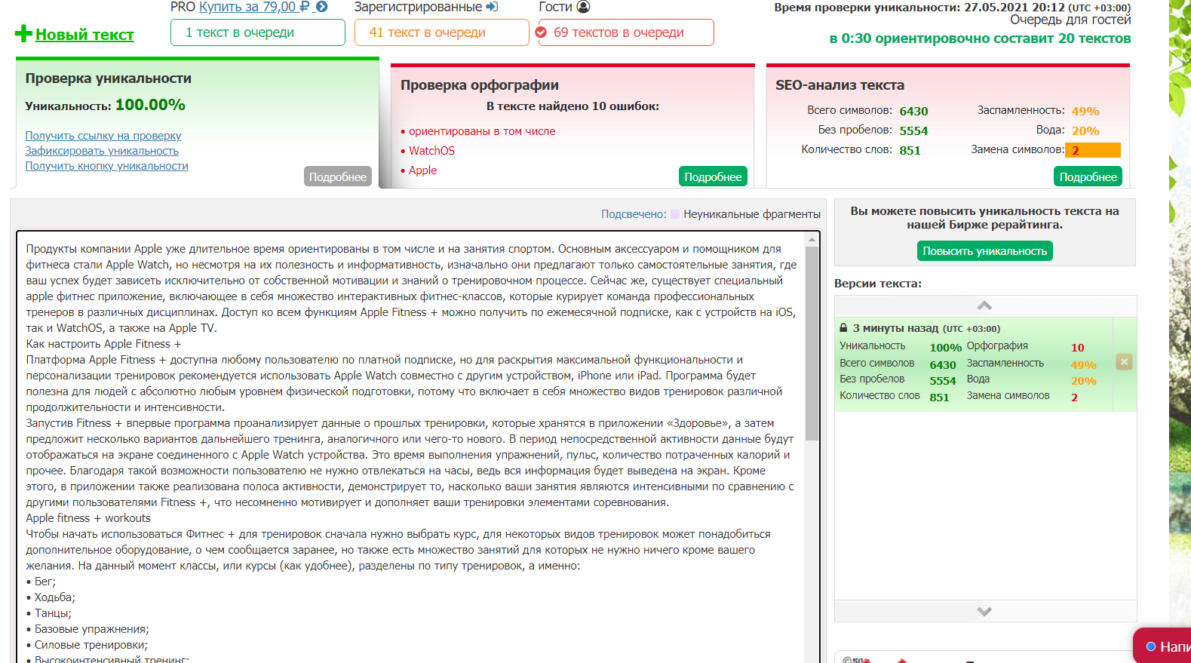
https://text.ru/antiplagiat/60afd3639c173
